新 书 推 荐

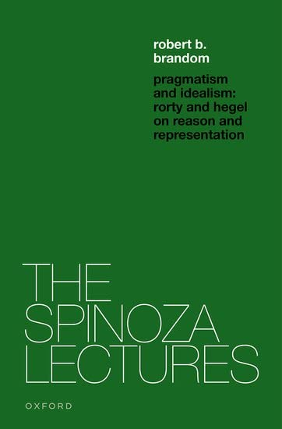
中文书名：《实用主义与理想主义:罗蒂与黑格尔论表象与现实》
英文书名：Pragmatism and Idealism: Rorty and Hegel on Representation and Reality
作 者：Robert B. Brandom
出 版 社：Oxford University Press
代理公司：ANA/Leah
出版时间：2023年2月
代理地区：中国大陆、台湾
页 数：160页
审读资料：电子稿
类 型：大众哲学
商品里排第709名社会哲学 (图书)

内容简介：

在这本简短的书中，罗伯特·B·布兰登（Robert B. Brandom）基于他在阿姆斯特丹大学的斯宾诺莎讲座，借鉴了理查德·罗蒂（Richard Rorty）和黑格尔（Hegel）的观点，对表象和现实提出了实用主义的方法。

在他生命的最后十年里，罗蒂强调了他实用主义的反威权主义的凭据。他开始将实用主义视为启蒙运动第二阶段的战斗信念。正如罗蒂所解释的那样，第一阶段涉及我们在实际问题上从非人类权威中解放出来：我们应该做什么以及事情应该是什么样的问题。设想的第二阶段是解决我们在理论问题上从非人类权威中解放出来的问题。

布兰登展示了实用主义如何超越传统的现实模型，即在语言和思想中对它的认知表象具有权威性，而是对话语实践如何帮助我们应对生活的变迁的新概念。黑格尔预见到对客观现实概念的挑战本身，即为思想提供规范，罗蒂认为这需要我们制定启蒙运动的第二阶段。与罗蒂不同，黑格尔对概念内容的表征维度提出了详细的、建设性的、反威权的、非拜物教的、社会实用主义的解释。其核心是从相互承认的角度来解释话语规范性的社会维度，以及从独特的新理性概念的角度来解释话语规范性的历史维度：将过去转化为传统的再集体理性。因此，他的理想主义为罗蒂的全球语义和认识论反表征主义提供了一个具体的实用主义替代方案。

销售亮点：

·这是其最杰出的支持者之一的实用主义新举措
·阐明表征、话语和现实之间的关系
·借鉴理查德·罗蒂和黑格尔的思想
·根据阿姆斯特丹大学著名的斯宾诺莎讲座改编

作者简介：

罗伯特·布兰登（Robert B. Brandom）是匹兹堡大学杰出的哲学教授和科学哲学中心的研究员，自1976年以来一直在该校任教。他于1972年获得耶鲁大学哲学和数学学士学位。他1977年在普林斯顿大学获得博士学位，由理查德·罗蒂（Richard Rorty）和大卫·K·刘易斯（David K. Lewis）指导。布兰登是美国艺术与科学院和英国科学院院士。他是梅隆基金会人文科学杰出成就奖和洪堡基金会Anneliese Maier研究奖的获得者。他曾在牛津大学发表约翰·洛克讲座，在普林斯顿大学发表亨佩尔讲座，在伯克利举办汤森德和豪维森讲座，在马凯特发表阿奎那讲座，在维也纳发表布伦塔诺讲座等。

全书目录：

前言
第一讲：实用主义是启蒙运动的完成：反对表象的理性
第二讲：认识与回忆：理性的社会与历史维度
后记

感谢您的阅读！
请将反馈信息发至：版权负责人
Email：Rights@nurnberg.com.cn
安德鲁·纳伯格联合国际有限公司北京代表处
北京市海淀区中关村大街甲59号中国人民大学文化大厦1705室, 邮编：100872
电话：010-82504106, 传真：010-82504200
公司网址：http://www.nurnberg.com.cn
书目下载：http://www.nurnberg.com.cn/booklist_zh/list.aspx
书讯浏览：http://www.nurnberg.com.cn/book/book.aspx
视频推荐：http://www.nurnberg.com.cn/video/video.aspx
豆瓣小站：http://site.douban.com/110577/
新浪微博：安德鲁纳伯格公司的微博_微博 (weibo.com)
微信订阅号：ANABJ2002


